Беспалов Владимир Михайлович, группа 3-1

Лабораторная работа № 2

**Вариант № 4**

Моделирование и оценка эффективности систем передачи

информации в среде MATLAB + Simulink

**Цель работы**

Практическое изучение технологий визуального программирования имитационных моделей систем с использованием подсистемы Simulink, освоение навыков проведения экспериментальных исследований с моделями систем передачи информации в интересах оценки их эффективности и влияния основных факторов

**Задание**

1. Путем имитационного моделирования канала передачи информации с полезным импульсным радиосигналом и частотной модуляцией (несущая частота – 300 Гц) в среде с мешающим аддитивным белым шумом, построить зависимость вероятности уверенного приема сигнала PO от мощности шума NP ∈ (0,04;0,9) и расстояния от источника до приемника R ∈ (3;8). Коэффициент различимости mr = 1, амплитуда импульса Am = 50, доверительный интервал dp = 0,05 с уровнем значимости dp = 0,07.
2. Построить зависимость интенсивности ложных тревог L от расстояния от источника до приемника R ∈ (1;7) и коэффициента различимости mr ∈ (0,007;0,01). Мощность шума NP = 0,2, доверительный интервал dl = 0,01 с уровнем значимости α = 0,06. Длительность импульса – 1 сек., время моделирования – 10 сек

**Код программы (внесённые изменения в шаблон кода выделены)**

clear all;

%% 1.1 Условие и оценка СКО в зависимости от NP и R

%Путем имитационного моделирования канала передачи информации

%с полезным импульсным радиосигналом и частотной модуляцией (несущая

%частота – 300 Гц) в среде с мешающим аддитивным белым шумом, построить

%зависимость вероятности уверенного приема сигнала PO от мощности шума

%Задание интервала дискретизации по времени и количества отсчетов

%на интервале моделирования [0,10] с.

Ts=0.001;

Ns=10000;

% 1. Оценка PO в зависимости от NP и R при фиксированных mr и Am

% Задание неварьируемых величин

Am = 50;

mr = 1;

Hz = 0.5;

Fr = 300;

nf = 2;

% format: NP R

minf = [0.04 3];

maxf = [0.9 8];

%формирование дробного двухуровневого плана эксперимента

%для учета взаимодействий

fracfact('a b ab' );

N=2^nf;

fracplan=ans;

fictfact=ones(N,1);

X=[fictfact ans]';

fraceks=zeros(N,nf);

for i = 1:nf

for j = 1:N

fraceks(j,i)=minf(i)+(fracplan(j,i)+1)*(maxf(i)-minf(i))/2;

end

end

%тактическое планирование эксперимента

%задание доверительного интервала и уровня значимости

dp=0.05;

alpha=0.07;

%определение t-критического

tkr_alpha=norminv(1-alpha/2);

%определение требуемого числа испытаний

NE = round(tkr_alpha^2/(4*dp^2))

%% 1.2 Планирование

%цикл по совокупности экспериментов стратегического плана

%цикл по совокупности экспериментов стратегического плана

for j=1:N

a=fraceks(j,1);

b=fraceks(j,2);

NP = a

R = b

%цикл статистических испытаний с фиксированным объемом

%выборки для достижения заданной точности оценки показателя

uo=zeros(NE,1);

u1=zeros(NE,1);

for k=1:NE

%имитация функционирования системы

to = round(rand * 100); %инициализация генератора шума

sim('trenl', Ts*Ns);

uo(k)=sum(simout);

u1(k)=sum(simout1);

disp(j);

disp(k);

end

%оценка показателя (реакции) по выборке наблюдений

P_O = sum(u1)/sum(uo);

Y(j)=P_O;

end

%определение коэффициентов регрессии

C=X*X';

b_ = inv(C)*X*Y';

%формирование зависимости реакции системы на множестве

%значений факторов

A=minf(1):0.1:maxf(1);

B=minf(2):0.1:maxf(2);

[k N1]=size(A);

[k N2]=size(B);

for i=1:N1

for j=1:N2

an(i)=2*(A(i)-minf(1))/(maxf(1)-minf(1))-1;

bn(j)=2*(B(j)-minf(2))/(maxf(2)-minf(2))-1;

%экспериментальная поверхность реакции

Yc(j,i)=b_(1)+an(i)*b_(2)+bn(j)*b_(3)+an(i)*bn(j)*b_(4);

end

end

%% 2.1 Задание интервала дискретизации по времени и количества отсчетов

%на интервале моделирования [0,10] с.

Ts=0.001;

Ns=10000;

% Оценка L в зависимости от NP и mr при фиксированных Am=0 и R=1

%Задание неварьируемых величин

%амплитуды сигнала (Am) и расстояния (R)

Am=1

NP=0.2

Fr = 300;

Hz = 0.5;

nf=2;

% format mr, R

minf=[0.007 1];

maxf=[0.01 7];

%формирование дробного двухуровневого плана эксперимента

%для учета взаимодействий

fracfact('a b ab' );

N=2^nf;

fracplan=ans;

fictfact=ones(N,1);

X=[fictfact ans]';

fraceks=zeros(N,nf);

for i=1:nf

for j=1:N

fraceks(j,i)=minf(i)+(fracplan(j,i)+1)*(maxf(i)-minf(i))/2;

end

end

fraceks

%% 2.2 Планирование

% тактическое планирование эксперимента

%задание доверительного интервала и уровня значимости

dl=0.01;

alpha=0.06;

%определение t-критического

tkr_alpha=norminv(1-alpha/2);

%цикл по совокупности экспериментов стратегического плана

for j=1:N,

a=fraceks(j,1);

b=fraceks(j,2);

mr=a

R=b

%организация цикла статистических испытаний с переменным объемом

%выборки для достижения заданной точности оценки показателя

NE=1;

l=0;

SQ=0;

D=1;

while NE < tkr_alpha^2*D/dl^2

%имитация функционирования системы

to=round(rand*100); %инициализация генератора шума

sim('trenl',Ts*Ns);

u=sum(simout1)/(Ts*Ns);

%Оценка выборочной дисперсии D измеряемого параметра

l=l+u;

SQ=SQ+u^2;

if NE > 20 D = SQ / (NE-1) - (l^2) / (NE * (NE-1)); end

NE=NE+1;

end

NE= NE - 1;

%оценка показателя (реакции) по выборке наблюдений

L=l/NE;

Yl(j)=L;

end

%определение коэффициентов регрессии

Cl=X*X';

b_l=inv(Cl)*X*Yl'

%формирование зависимости реакции системы на множестве

%значений факторов

Al=minf(1):0.0001:maxf(1);

Bl=minf(2):0.01:maxf(2);

[k N1]=size(Al);

[k N2]=size(Bl);

for i=1:N1

for j=1:N2

anl(i)=2*(Al(i)-minf(1))/(maxf(1)-minf(1))-1;

bnl(j)=2*(Bl(j)-minf(2))/(maxf(2)-minf(2))-1;

%экспериментальная поверхность реакции

Yo(j,i)=b_l(1)+anl(i)*b_l(2)+bnl(j)*b_l(3)+anl(i)*bnl(j)*b_l(4);

end

end

%% 3 Отображение зависимостей в трехмерной графике

[x,y]=meshgrid(A,B);

[xl,yl]=meshgrid(Al,Bl);

figure;

subplot(1,2,1),

plot3(x,y,Yc),

xlabel('мощность шума NP'),

ylabel('радиус R'),

zlabel('реакция'),

title('Зависимость реакции от R и NP'),

grid on,

subplot(1,2,2),

plot3(xl,yl,Yo),

xlabel('Коэффициент различимости mr'),

ylabel('радиус R'),

zlabel('L'),

title('зависимость интенсивности ложных тревог L от расстояния от R и mr'),

grid on;

**Результаты выполнения задания**

1. В результате получим отображение результатов моделирования, представленное на рис.1 , где слева размещается зависимость реакции от R и NP, а справа зависимость интенсивности ложных тревог L от расстояния R и mr.

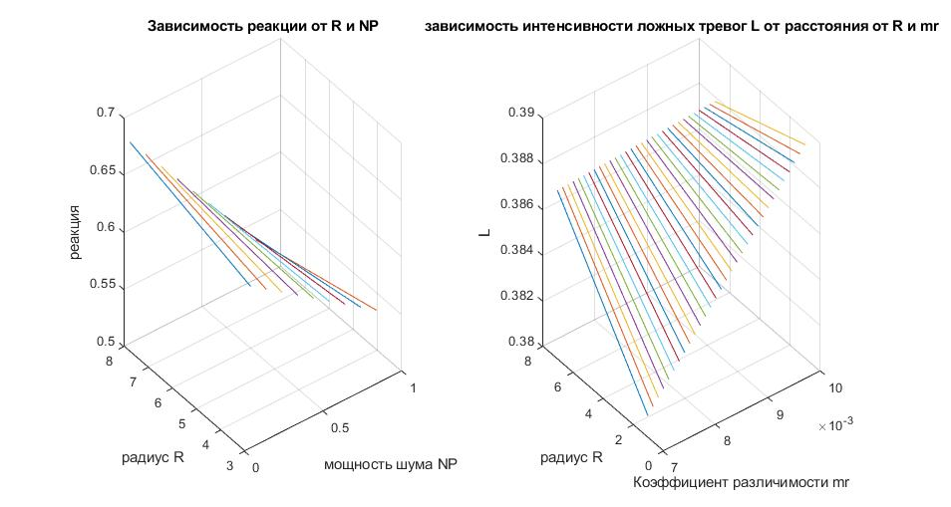

Рисунок 1 – Результаты моделирования